収入に関する誓約書

下記対象被扶養者の収入状況につき、下記内容に相違ないことを誓約します。

対象者被扶養者：

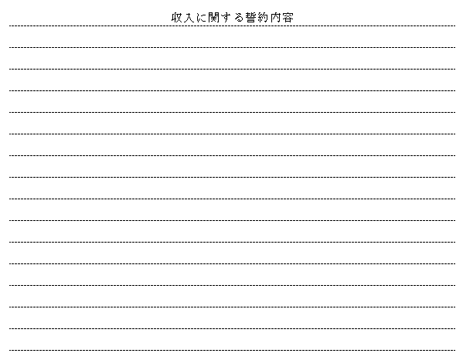

- 今後、収入が130万円以上（60歳以上または障害者は180万円以上）になる場合や、雇用保険の失業給付受給延長が終了し失業給付の受給を開始するときは、速やかに抹消の手続きを行い、ファイザー健康保険組合に報告します。
- この申立書に事実と異なる記載内容があった場合には、被扶養者としての認定を遡って取り消し、その期間に当健康保険組合が医療機関等に支払った医療費全額、その他付加給付を返還することに異存ありません。

ファイザー健康保険組合理事長 殿

和暦 年 月 日

被保険者等記号・番号 －

被保険者氏名

